HYDROSFÉRA
- vodní obal Země; tvořen vodou: • povrchovou
• podpovrchovou
• vodou v atmosféře
• vodou v živých organismech
- význam: • prostředí vzniku života na Zemi
• životní prostředí vodních organismů
• jedna ze základních podmínek života suchozemských organismů
• jedna ze stavebních látek živých organismů
• prostředí pro lodní dopravu
• energetický zdroj, atd.

- hydrosféra tvoří jen 0,24 % hmotnosti Země
- 22. 3. – Den vody!

- plocha Země = 510 mil km² - z toho: a) oceány a moře mají rozlohu 361 mil km² (tj. 71% povrchu)
b) pevnina má rozlohu 149 mil km² (tj. 29% povrchu)
- severní polokoule: pevnina - 100 mil km²
oceán – 155 mil km²
- jižní polokoule: pevnina – 49 mil km²
oceán – 206 mil km²

- objem vody na Zemi: • světový oceán – 97,2%
• ledovce – 2,15%
• vodstvo pevnin (povrchové + podpovrchové) – 0,635%
• voda v atmosféře – 0,001%

- oběh vody na Zemi: a) malý oběh vody – probíhá pouze nad pevninou nebo pouze nad oceánem
b) velký oběh vody – probíhá mezi pevninou a oceány

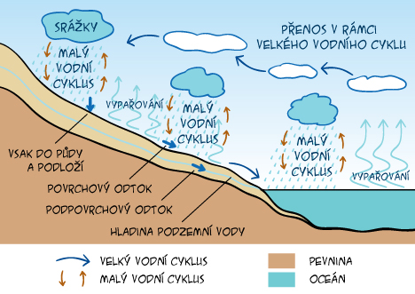
HYDROLOGIE – zkoumá fyzické, chemické, biologické vlastnosti vody
- podobory: Oceánologie (voda v mořích, oceánech)
Potamologie (řeky)
Limnologie (stojaté vody)
Glaciologie (ledovce)
Kryologie (voda v ledovcích)

HYDROGEOGRAFIE – zkoumá prostorové rozmístění vodstva na Zemi
- podobory: Hydrogeografie pevnin
Hydrogeografie oceánů

SVĚTOVÝ OCEÁN
- označení pro všechny oceány a moře
- některé zdroje doposud uvádějí 4 existující oceány, avšak od roku 2000 rozlišuje Mezinárodní
hydrografická organizace 5 oceánů:

Oceán | Rozloha (mil. km²) | Procentuální podíl  na rozloze oceánů (%) | Procentuální podíl  na rozloze Země (%)
Tichý oceán | 155,557 | 43,04 | 30,51
Atlantský oceán | 76,762 | 21,24 | 15,06
Indický oceán | 68,556 | 18,97 | 13,45
Jižní oceán | 20,327 | 5,62 | 3,99
Severní ledový oceán | 14,056 | 3,90 | 2,76
Vnitřní a okrajová moře všech oceánů | 26,161 | 7,23 | 5,13
Celkem veškeré vodstvo | 361,419 | 100 | 70,9

- nejhlubší místa:
• Tichý oceán (Pacific) – Mariánský příkop (11 034 m)
• Atlantský oceán – Portorický příkop (8648, popř. uváděno i 9219 m)
• Indický oceán – Jávský příkop (7450 m)
• Jižní oceán - ???
• Severní ledový oceán – Grónské moře (5527 m)
MOŘE - okrajové části oceánů
- rozlišujeme moře a) okrajová (např. Arabské)
b) meziostrovní (např. Jávské)
c) vnitřní (např. Černé)

